INTRODUCTION AUX ENSEIGNEMENTS D’EXPLORATION
(SES & PFEG)

QU’EST-CE QUE L’ECONOMIE ?



« Les enseignements d’exploration de la classe de seconde permettent aux élèves de découvrir de nouvelles disciplines et qui vont les aider à faire des choix pour leur orientation »

Le terme « exploration » indique la démarche à adopter pour cet enseignement. Explorer qui signifie partir à la découverte d’un territoire inconnu : ici un nouveau champ disciplinaire.

Les disciplines sciences économiques et sociales (SES) et des principes fondamentaux de l’économie et de la gestion (PFEG) visent à mieux comprendre la société dans laquelle nous vivons.

Retrouvez ce cours sur :
http://stg-stemarie.jimdo.com rubrique SES/PFEG
http://itslearning.com

Avant de partir à la découverte de cette discipline voici un petit questionnement pour définir la notion d’économie


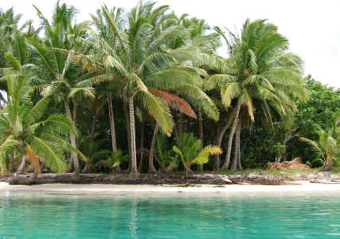




Imaginons qu'une partie de la classe 2nde soit tout à coup projetée dans le temps en -20000 ans avant JC et qu'une autre partie de la classe échoue sur une petite Ile inconnue.

◆ Quelles vont être vos priorités à court terme ? à long terme ? Qu'allez vous devoir faire ?

Imaginons maintenant que vous reveniez à notre époque sur Aix en Provence et que vous appreniez que vous avez gagné à l’euromillions.

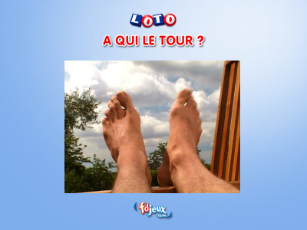
 Qu’allez vous faire avec tout cet argent ?

 Cet argent vous aurait il permis de réaliser vos rêves il y a 20 000 ans ou sur l’Ile déserte ? Pourquoi ?

Pour faire le lien avec ces questions il faut revoir le chemin parcouru par notre civilisation.


• Extraits du film documentaire Home (Yann Arthus Bertrand)

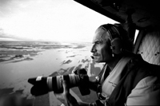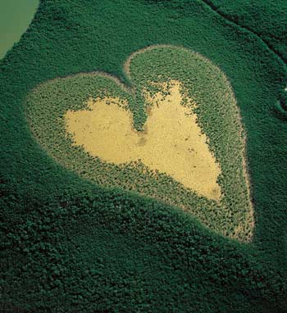
Qui est Yann Arthus Bertrand ?
Né le 13 mars 1946, Yann Arthus-Bertrand se passionne pour la nature depuis l’enfance. A trente ans, il part vivre au Kenya avec sa femme Anne. C’est à ce moment là qu’il devient véritablement photographe. Il écrit son premier livre Lions en 1981. Dès son retour en France , il entame une carrière de reporter-photographe et publie dans de grands magazines internationaux tels que Paris-Match, Geo, Life ou National Geographic. Militant convaincu du développement durable, par un constat en images et en mots sur l'avenir de notre Terre, il invite chacun à réfléchir à l’évolution de notre planète et au devenir de ses habitants.

1er extrait : « Au commencement » : (1’ > 2’)

- Quand est apparu la vie sur la terre ?

- Quand est apparu l’homme moderne ? (Homo sapiens)

2ème extrait : «Les principaux bouleversements de la vie de l’homme sur Terre»

- De quoi dépend l’homme pour survivre ? (16’> 17’)

- Actuellement combien de personnes vivent comme il y a 6000 ans ? (17’>18’)

- Pourquoi l’invention de l’agriculture a-t-elle bouleversé notre histoire ? (20’30’’>23’)

- Qu’est qui a-t-il bouleversé notre monde depuis une centaine d’année. (23’>27’)

- Pourquoi Y.A.B dit il à trois reprises que «tout s’accélère» ?

4ème extrait : La disparition de la civilisation de l’Iles de Pâques (53’ > 56’)

- Comment expliquer la disparition de la civilisation de l’Ile de Pâques ?

- Peut on transposer ce qui s’est passé sur l’Ile de Pâques à l’échelle de notre planète ?

- Quel est l’impact de l’activité humaine sur la planète ?

SYNTHESE : QU’EST-CE QUE L’ECONOMIE ET LA GESTION ?

MOTS A UTILISER : CONSOMMANT, BESOINS (X3) ; TECHNOLOGIQUE, NATURELLES, GENERALISE, PRIMAIRES OU VITAUX ; GESTION, SECONDAIRES OU DE CIVILISATION, DURABLE, RESSOURCES NATURELLES, BIENS, SERVICES, HUMAINES, , MATERIELLES, SATISFAIRE, CONSOMMATION (X2), PRODUCTION (X3) , GESTION

L’HOMME EST AU CENTRE DE L’ACTIVITE ECONOMIQUE CAR :

L’HOMME EPROUVE DES …………………….

CES …………………… SONT PRINCIPALEMENT DE 2 TYPES

………………………………

……………………………..

(boire, se nourrir, se vetir, se loger)
Ex : Ile déserte ou – 20000 ans avant JC. Exemples : Films «Seul au Monde» « la Guerre du Feu » Documentaire « L’Homme face à la nature»
………………………………

…………………………......

(se déplacer, se divertir, se cultiver, voyager)
Ex : comparer les modes de vie préhistoriques, à l’antiquité, au moyen age à ceux d’aujourd’hui ou bien à travers les continents

L’HOMME VA DONC CHERCHER A……………..…….. SES …………… EN ……………………

MAIS POUR QU’IL Y AIT ………………………………

IL FAUT QU’IL Y AIT ……………………………… DE ………………. OU DE …………………..

CETTE ……………………… EXIGE UNE COMBINAISON DE

RESSOURCES  ...............................................  (eau, air, matières premières, vent, énergie) | RESSOURCES  ...............................................  (le travail) | RESSOURCES  ...............................................  (outils, machines)

LA …………… CONSISTE A EFFECTUER UNE COMBINAISON EFFICACE DE CES

RESSOURCES POUR CREER DES BIENS OU DES SERVICES

LES PROGRES ……………………….. ONT PERMIS A NOTRE CIVILISATION D’ACCROITRE CONSIDERABLEMENT LA ………….…………. ET LA ……….……….. DE BIENS ET DE SERVICES.

MAIS CE DEVELOPPEMENT DE L’ACTIVITE HUMAINE A L’ECHELLE PLANETAIRE EST ……………………….. IL S’ACCOMPAGNE PAR UN EPUISEMENT DES ………………………………… ET A UN IMPACT NEFASTE SUR NOTRE ENVIRONNEMENT

L’HOMME EST FACE A UN NOUVEAU DEFI DEFI QUI CONSISTE A ASSURER UN « DEVELOPPEMENT ………………………….. » POUR LES GENERATIONS FUTURES

CONCLUSION :

DEFINITION DE L’ECONOMIE :

L’ECONOMIE EST UNE DISCIPLINE QUI ETUDIE COMMENT LES HOMMES S’ORGANISENT POUR SATISFAIRE LEURS BESOINS.

DEFINITION DE LA GESTION :

DEFINITION DES SCIENCES SOCIALES :
COMPORTEMENTS, LES RAPPORTS ET LES REGLES DE VIE DES GROUPES HUMAINS.

